DODATEK č. 3

1. Smluvní strany

Obstaratel: plavecká škola a

Objednatel: smluvní škola /ZŠ Emila Zátopka/

2. Provozní náklady

Předmětem dodatku č.3 je úhrada provozních nákladů v roce 2009 na výuku plavání. V této ceně jsou zahrnuty provozní náklady na výuku plavání, hrazené ve smyslu zákona č. 561/04 Sb. a dodatků „O státní správě a samosprávě ve školství“, (pronájem bazénu, pronájem nebytových prostor, registrace, pojištění, OOPP, ekonomický úsek a ostatní náklady)

Úhradu provozních nákladů na výuku bude hradit objednavatel na základě obstaravatelem vystavené faktury.

Objednavatel se zavazuje zaplatit obstarateli za obstarání uvedené věci : Částku : 38.700,- Kč.

Slovy : třicetosmtisícsedmsetkorun.

V Kopřivnici dne 5. ledna 2009

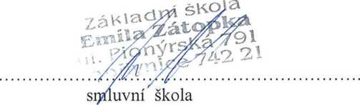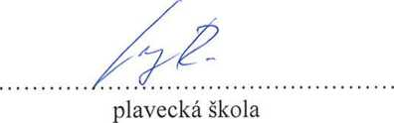

Vodní sporty RELAX s.r.e.

Ho Vápenkách 379/29,742 21 Kopřivnice  
iCO 278 09 340, telefon; 737 214 436,731484 682